Портфолио
спортивных достижений
ученика 9 класса МОУ Красносельской СОШ
Бородачёва Данилы

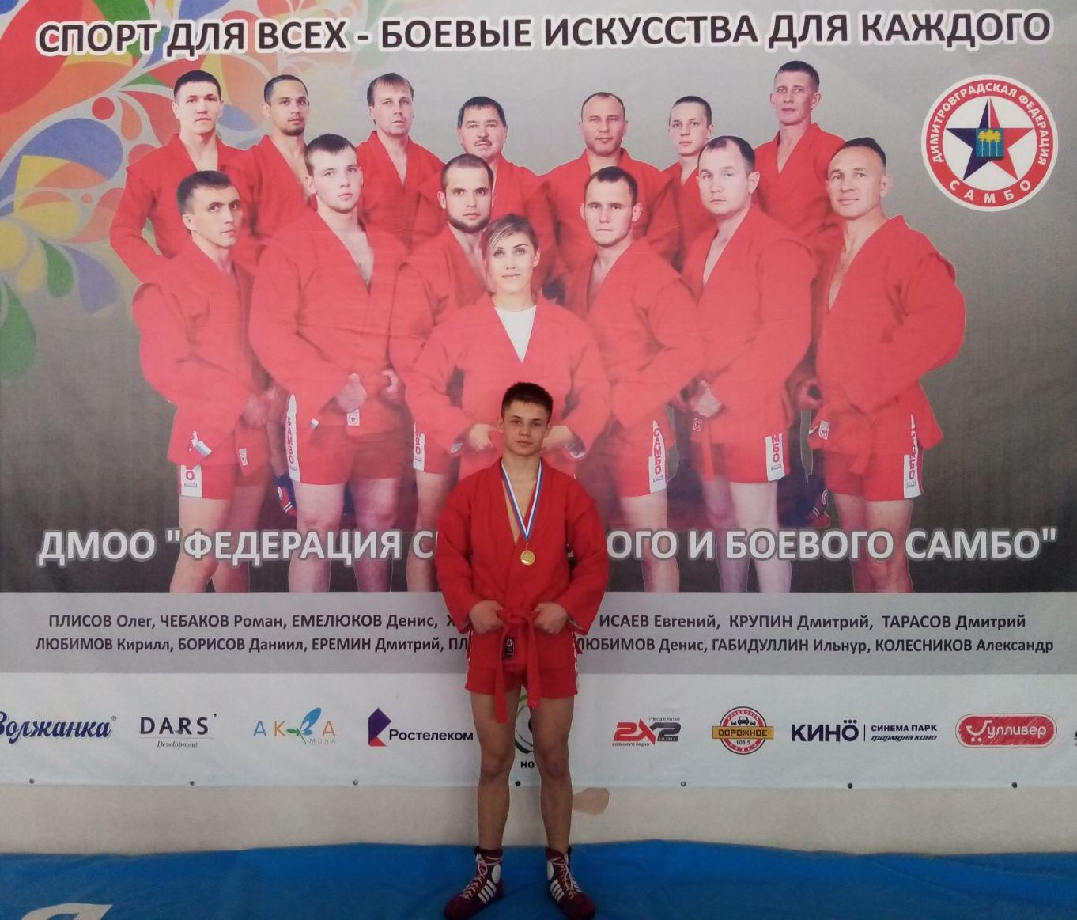

п. Красносельск
2022 г.

Резюме:

Ф.И.О. Бородачёв Данила Алеексеевич
Дата рождения: 01 июня 2006 г.
Муниципальное образование Красносельское сельское поселение Новоспасского района п. Красносельск
Email: elena_100983@mail.ru
vkontakte: https://vk.com/nenado_pisat
Муниципальное учреждение дополнительного образования «Новоспасская детско-юношеская спортивная школа», объединение – дзюдо.
Мои спортивные достижения: II взрослый разряд по самбо, «5кю» по дзюдо. Неоднократный победитель соревнований Первенство Ульяновской области по самбо, победитель Первенство Ульяновской области по дзюдо, призер Международных соревнований г. Ульяновска по самбо (https://vk.com/s.tv93; https://vk.com/toskrasnoselsk).
Тренер-наставник: Ермолаев Александр Николаевич
Специальность: Физическая культура и спорт
Квалиф-я: преподаватель физического воспитания, тренер по борьбе.
Высшая квалификационная категория
Награждения:
Дипломом Министерства физической культуры и спорта России как тренер чемпиона, Почетной грамотой Министерства физической культуры и спорта Ульяновской области, Благодарственным письмом главы администрации МО «Новоспасский район», Почетной грамотой отдела образования МО «Новоспасский район», почётными грамотами и благодарственными письмами федерации самбо и дзюдо, Министерством физической культуры и спорта Самарской области.

Моя спортивная деятельность:

Поступив в первый класс, я сразу полюбил физкультуру и спорт. Мне нравилось заниматься легкой атлетикой и волейболом. Но узнав, что в школе есть спортивная секция «Самбо и Дзюдо» не раздумывая, я сразу записался в нее. Тренер был Ермолаев Александр Николаевич. На свои первые соревнования я поехал в третьем классе и занял почетное третье место. Так и продолжаются мои занятия в секции по настоящее время. По самбо в данный момент присвоен второй взрослый разряд, по дзюдо присвоен «5 кю».

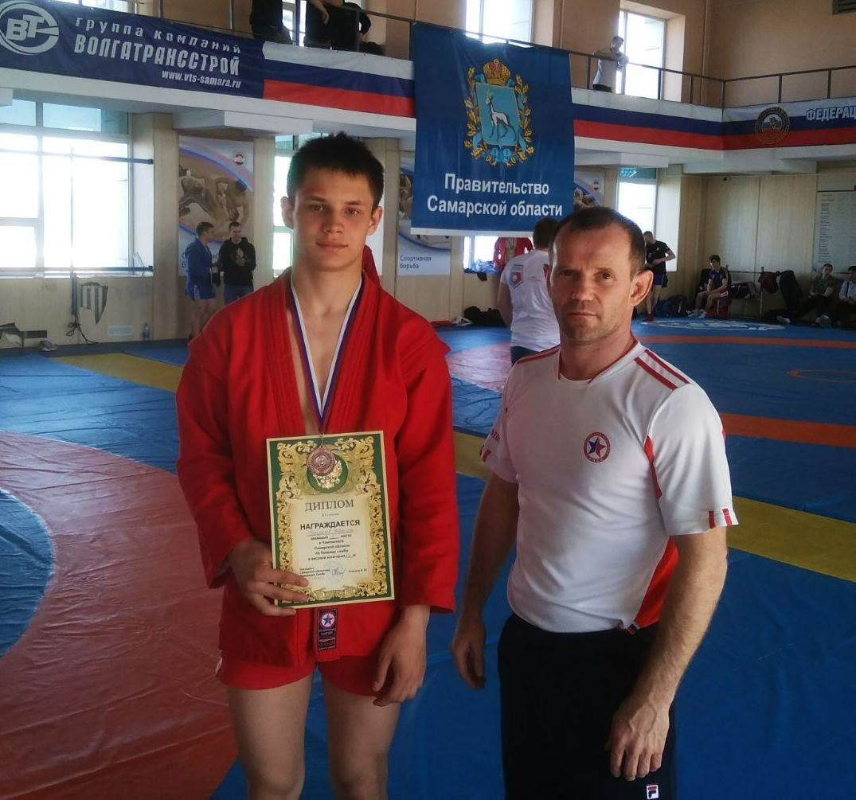

Почему я решил заниматься спортом?

Ну, во-первых, это прежде всего полезно для нашего здоровья, а во-вторых я стал более уверен в себе, более вынослив, стал целеустремленным. Ведь не только победы и призовые места были в моей спортивной деятельности, но и горькие для меня поражения. Несколько раз после очередного поражения я хотел бросить секцию, но мои родители меня поддержали. Они сказали мне, что спорт это ежедневная работа над самим собой, очередное поражение должно заставить меня идти только вперед и никогда не сдаваться.
Для меня занятие спортом дали возможность развивать свою физическую подготовку, это труд, это победы, пусть даже с травмами, я научился идти вперед и никогда не сдаваться!

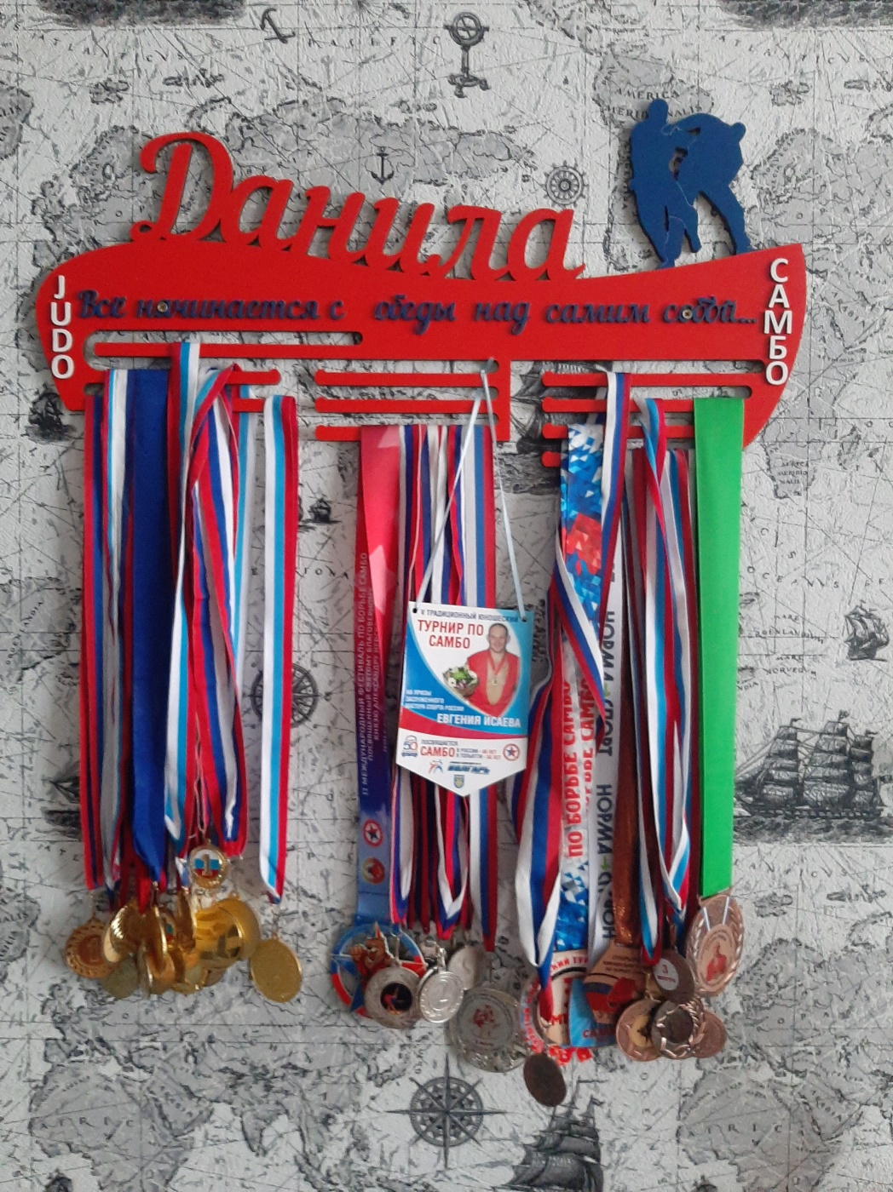

Мои награды:

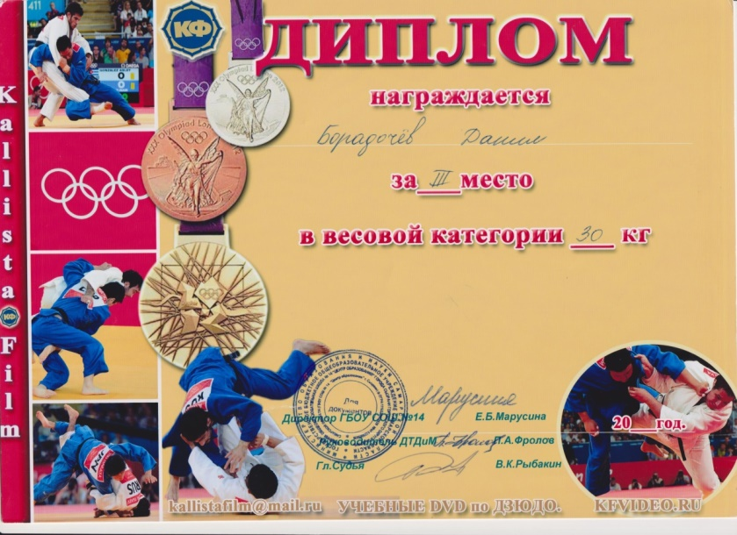

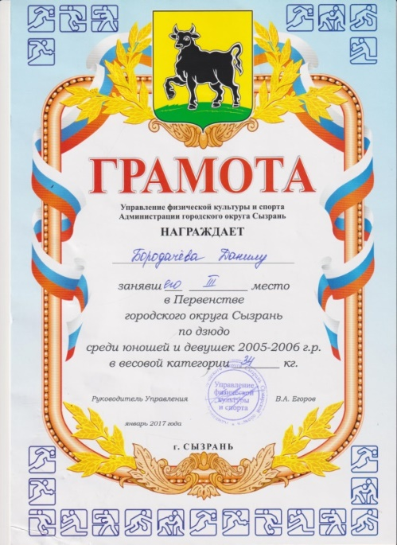 | 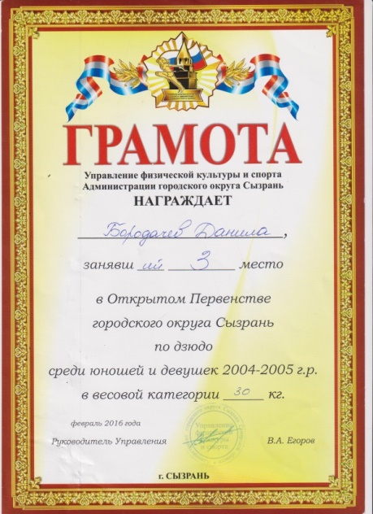
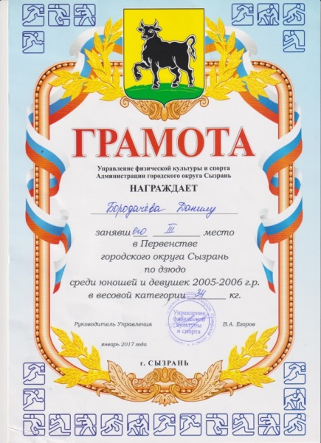 | 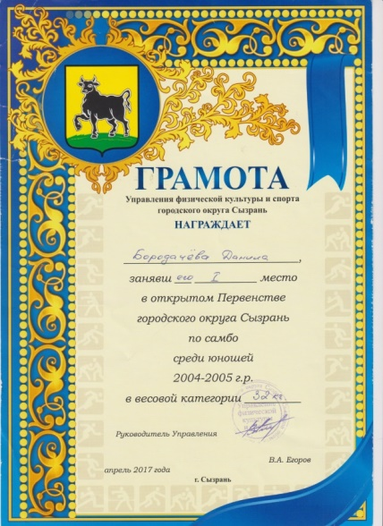

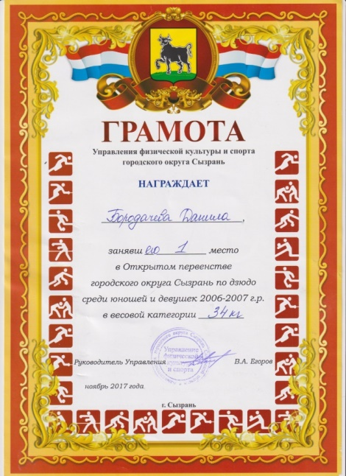 | 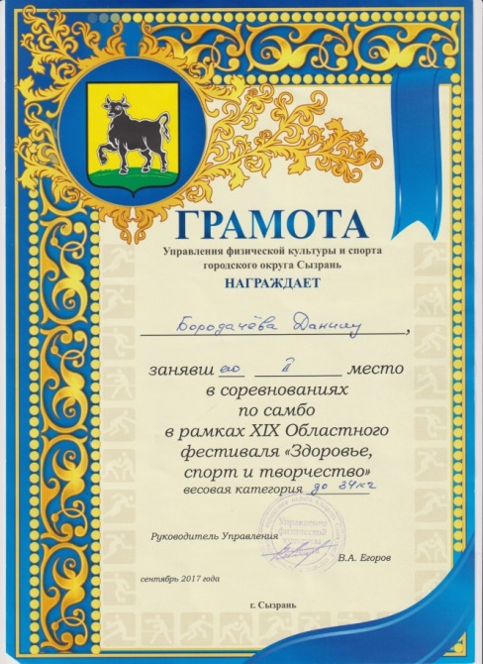
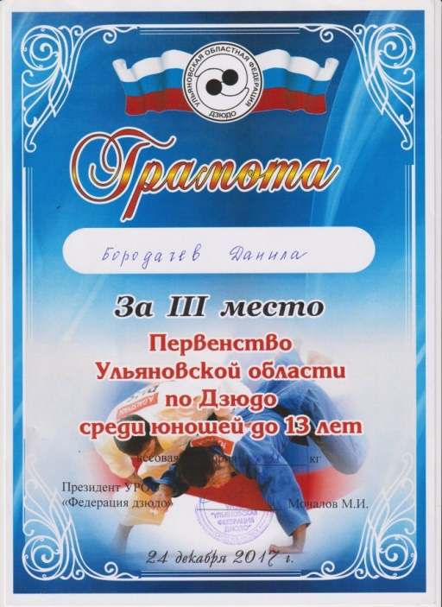 | 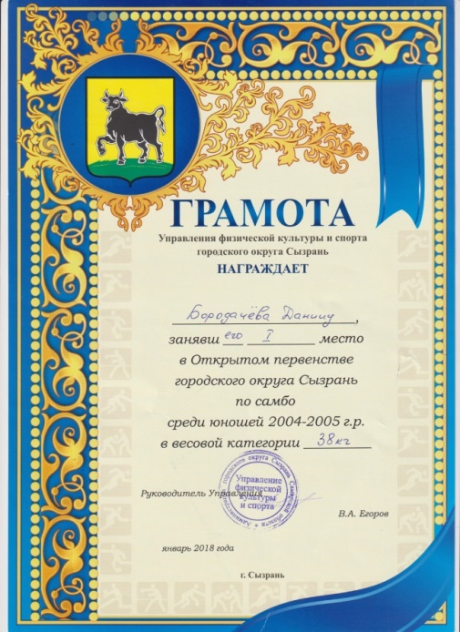
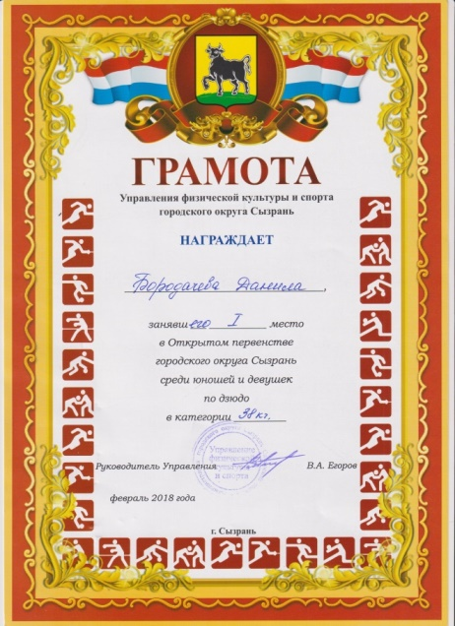 | 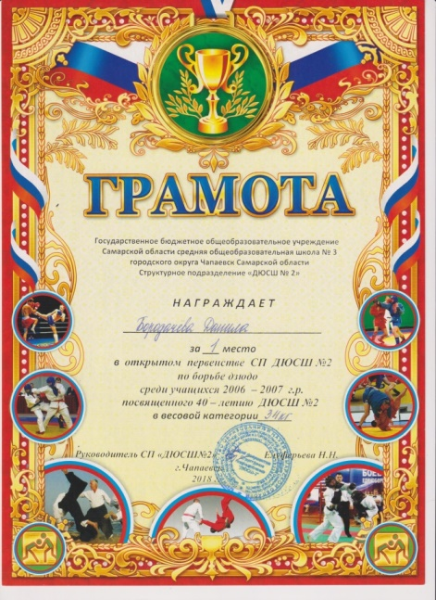

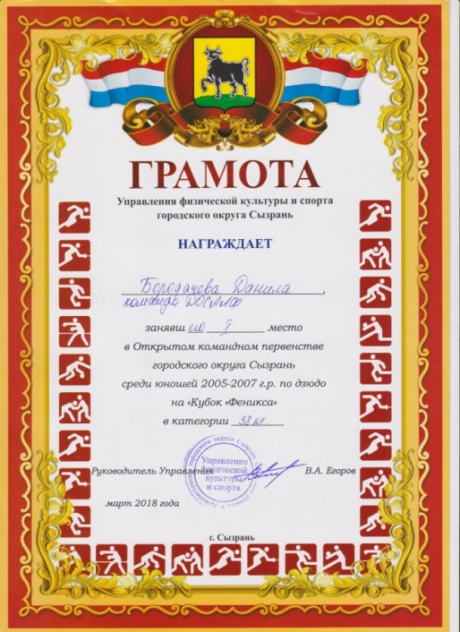 | 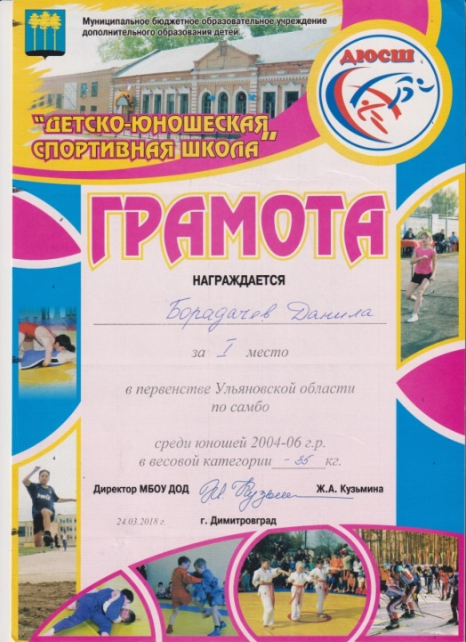

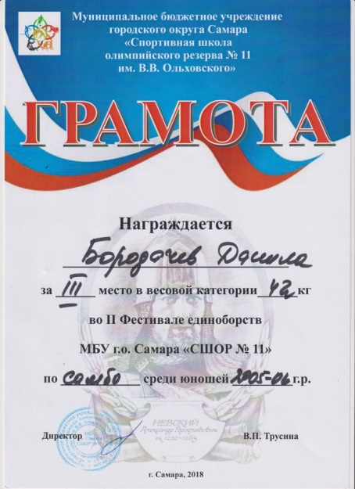 | 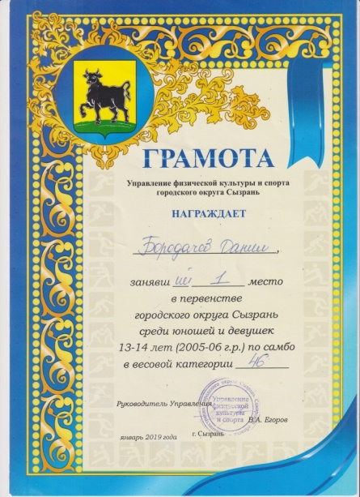
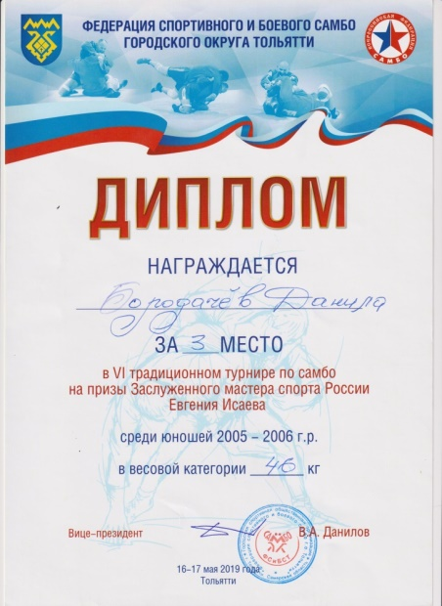 | 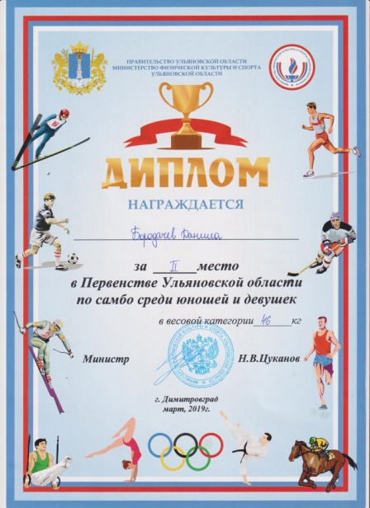

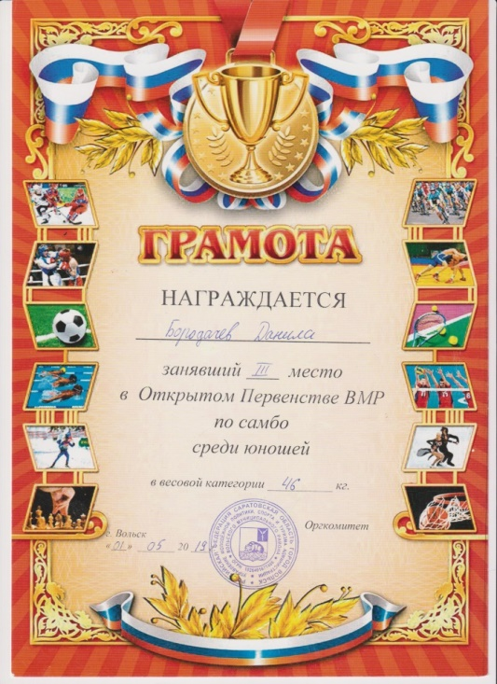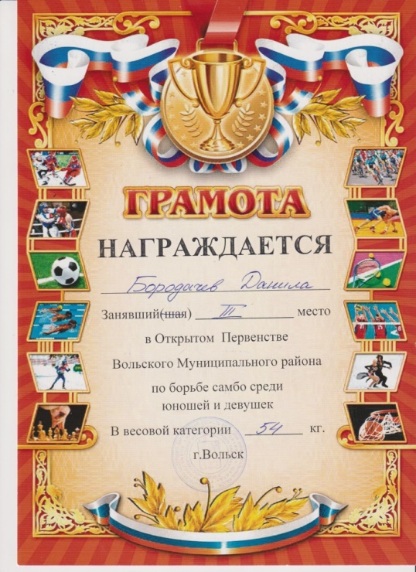
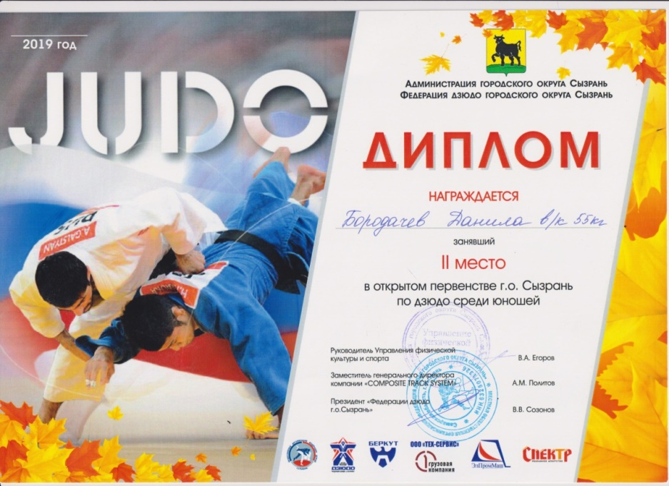

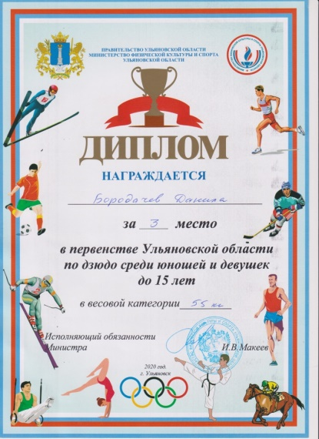 | 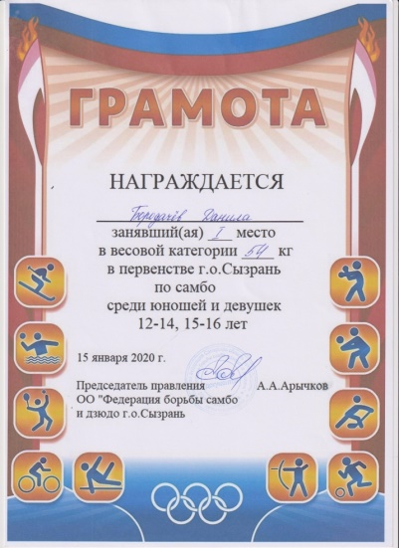
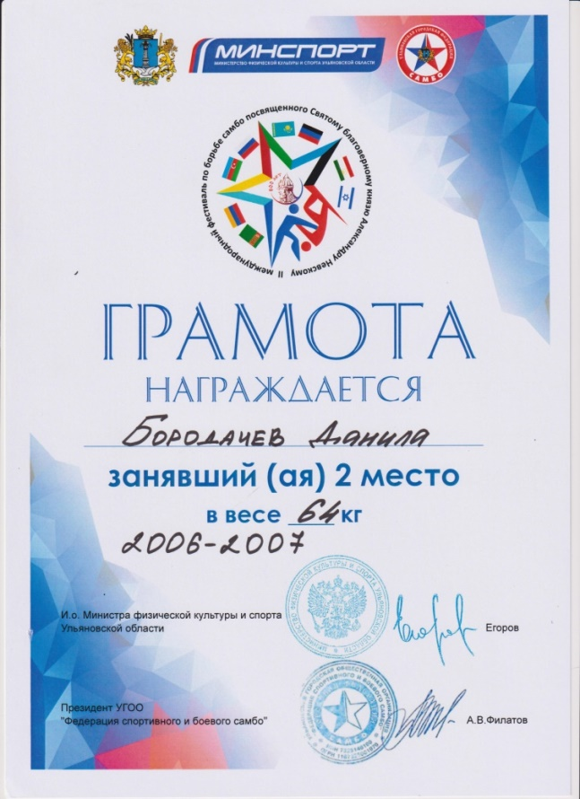

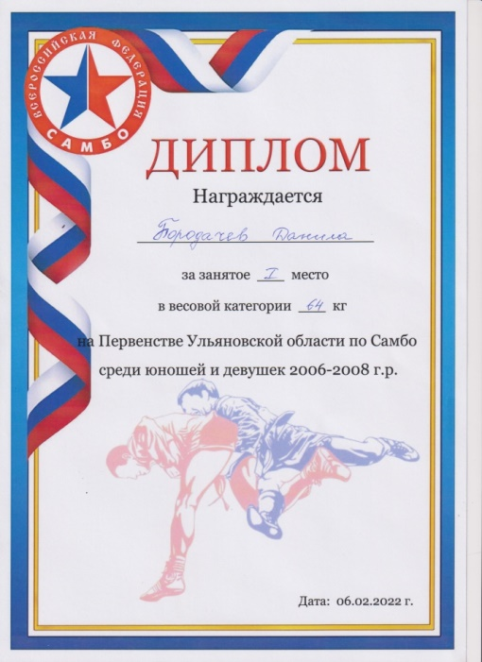 | 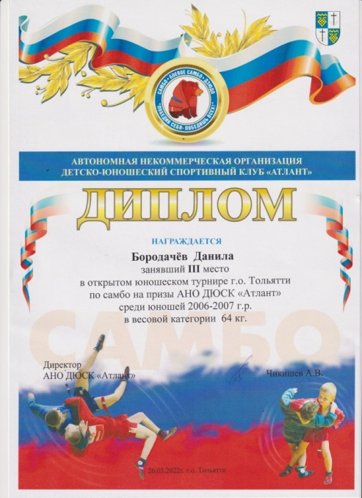

В апреле 2022 года я впервые попал на соревнование по боевому самбо, занял третье место. Начало положено, теперь только в перед!

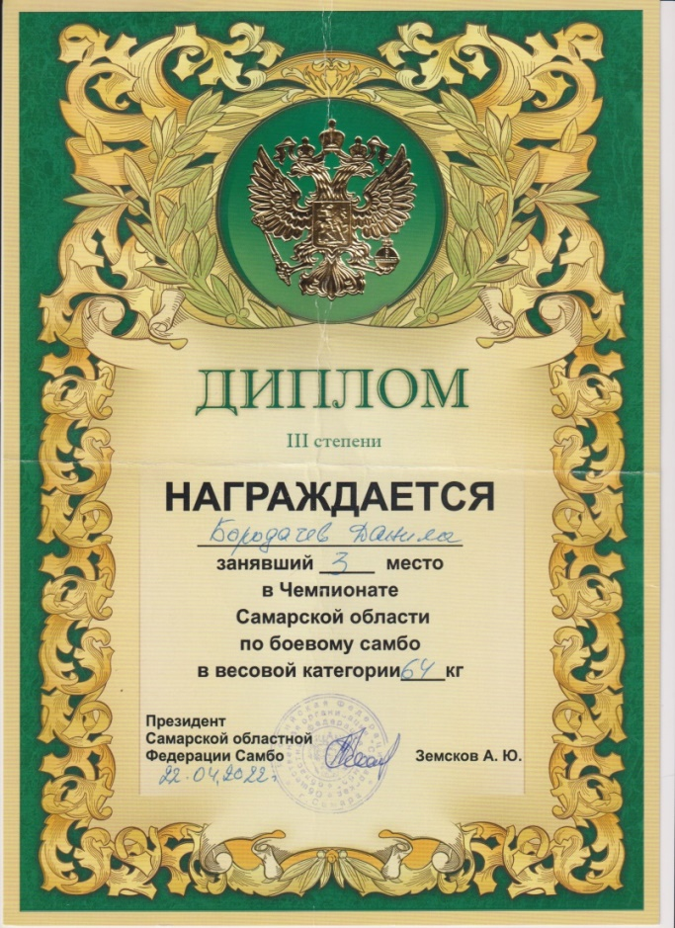

Моя спортивная жизнь:

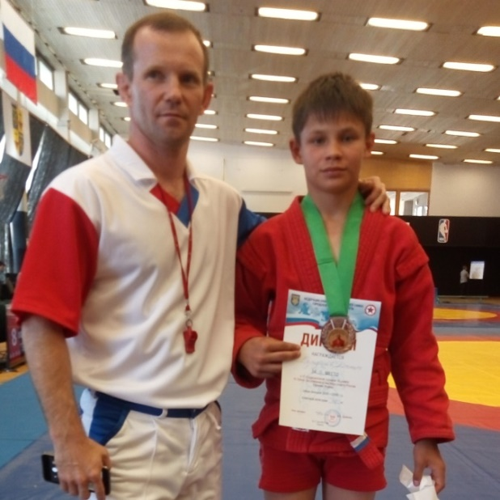 | г. Тольятти  соревнования по самбо  3 место

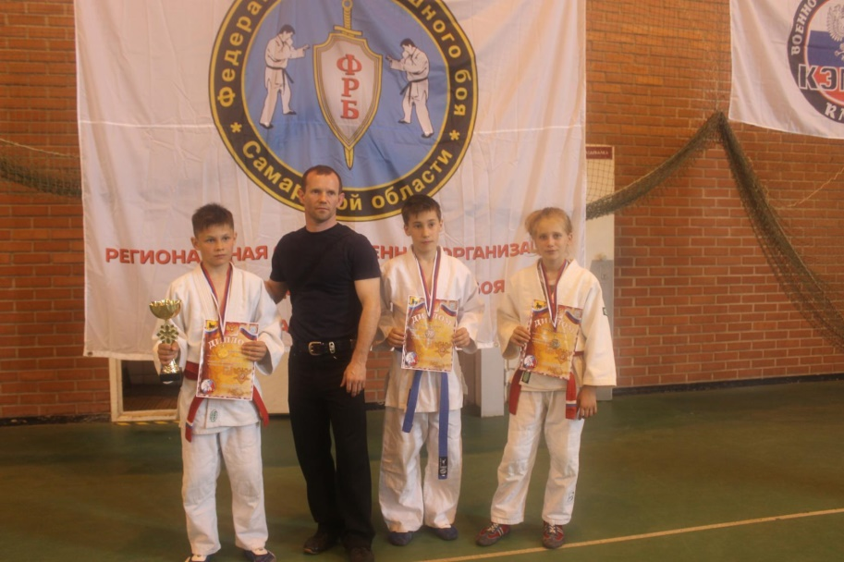
г. Чапаевск
соревнования по дзюдо
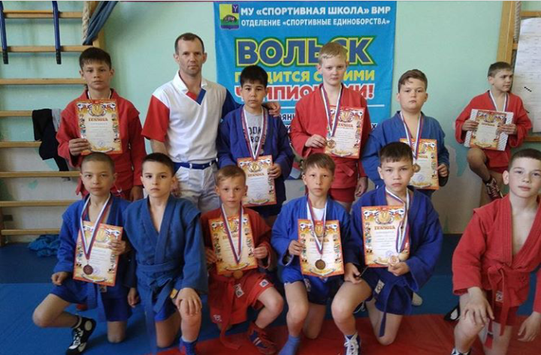
г. Вольск
соревнования по самбо

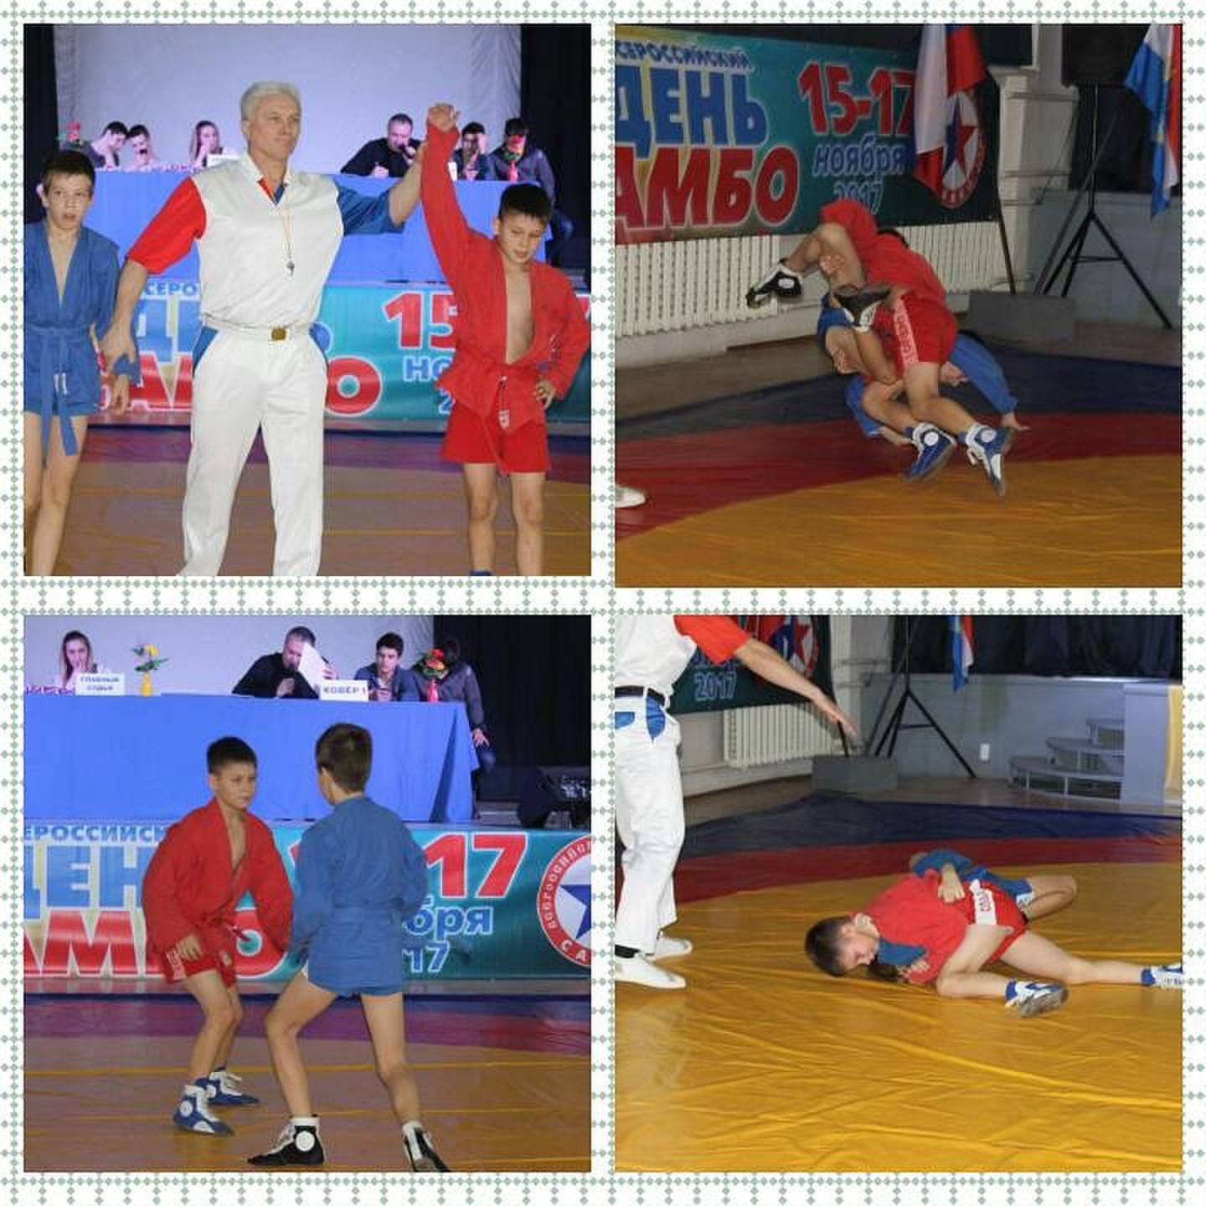
«Всероссийский день самбо»
г. Сызрань

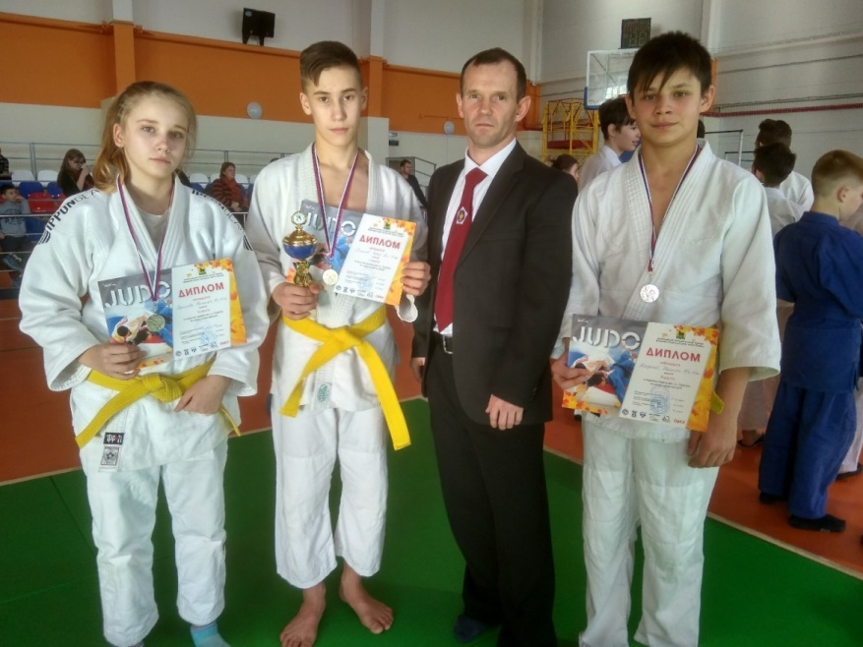 | г. Сызрань  соревнования по дзюдо

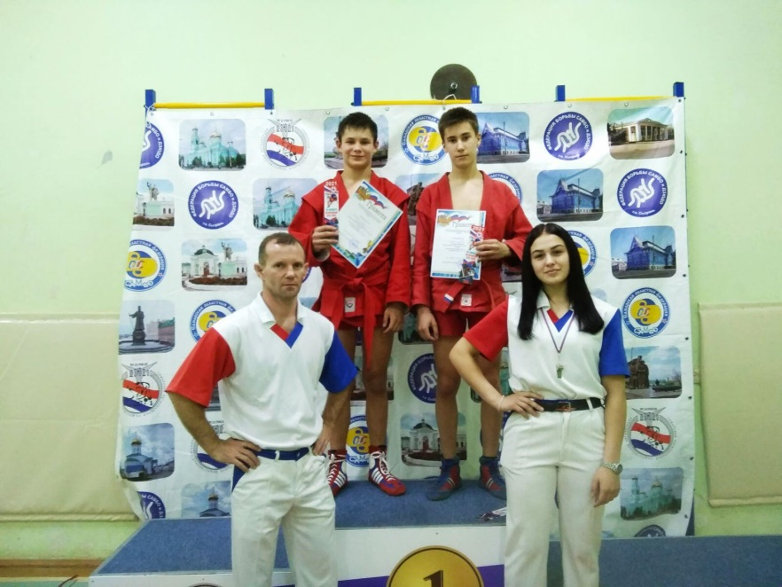
г.о. Сызрань
соревнования по самбо
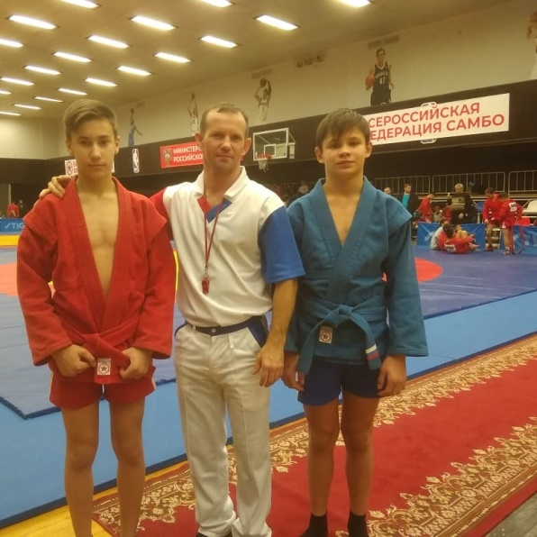 | г. Димитровград  соревнования по самбо
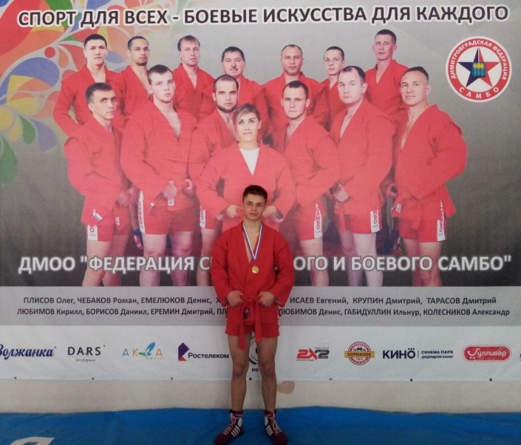 | г. Димитровград  соревнования по самбо

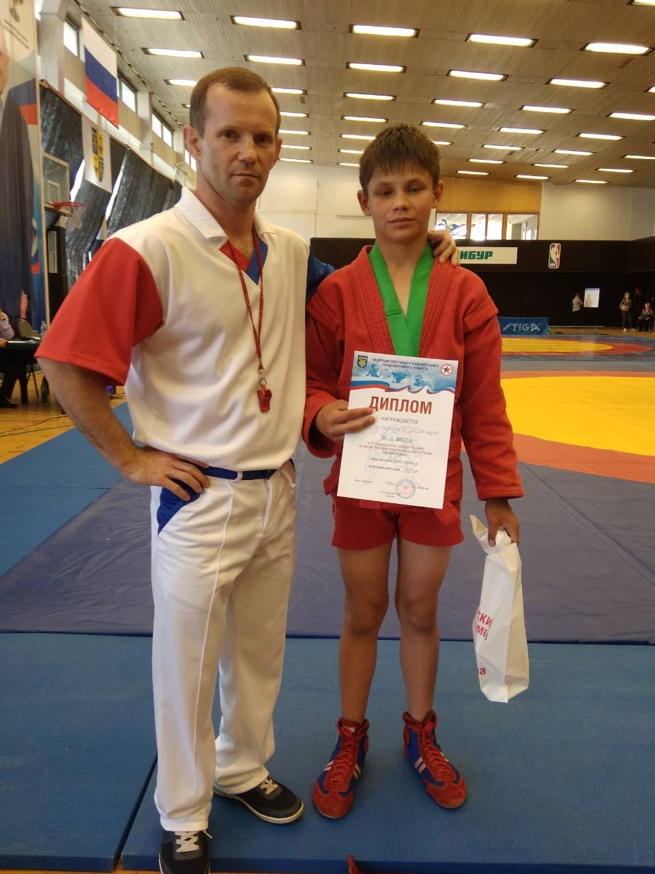 | 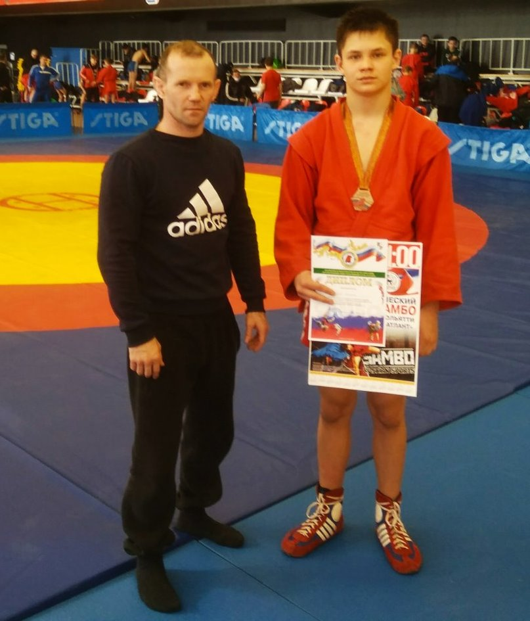
г. Тольятти  соревнования по самбо | г. Самара  соревнования по самбо

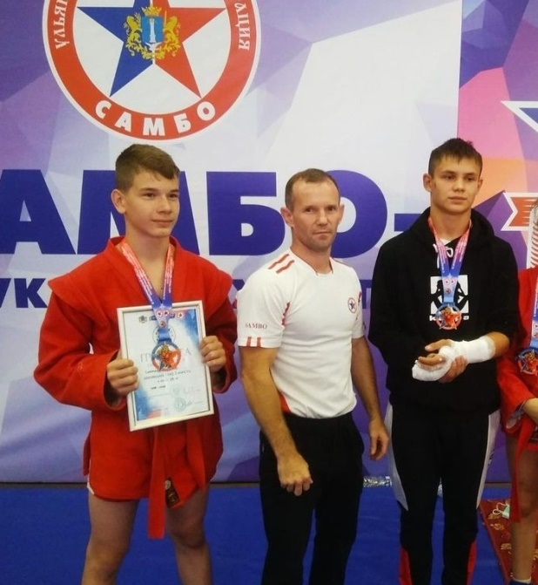 | г. Ульяновск  Международные соревнования по самбо  2 место

